ГУЗ «ДКМЦ г.Читы»
Детское поликлиническое отделение №2

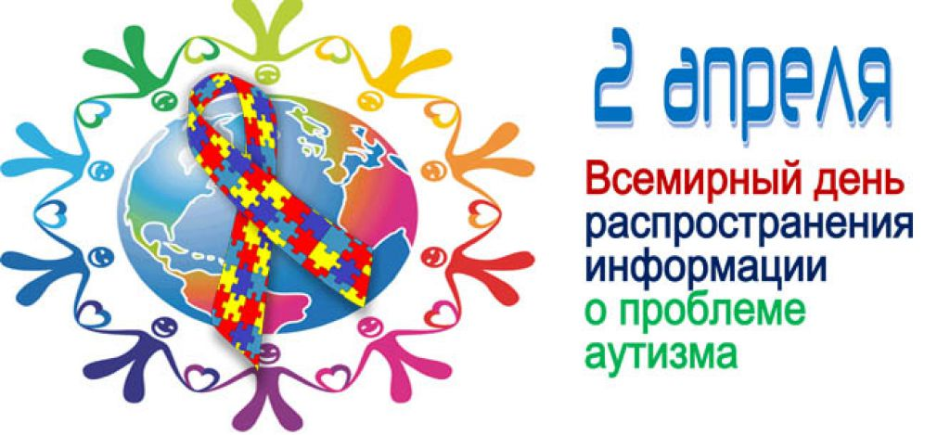

Составила: медсестра кабинета медпрофилактики Голубкова Л.П.

2019г.
«Зажги синим»
Начиная с 2007 года, 2 апреля отмечается как Всемирный день распространения информации о проблеме аутизма, установленный Генеральной Ассамблеей ООН. В этот день по всему миру в поддержку людей с этим рас-стройством проводится акция «Зажги синим» («Light It Up Blue») – улицы, площади, достопримечательности, витри-ны магазинов, залы музеев и галерей освещаются или декорируются синим цветом, который считается между-народным символом аутизма.
«Зажги синим» - это не только масштабная акция «сверху», но и флешмоб, в котором может участвовать каждый: надеть 2 апреля синюю одежду, подсветить синей лампой или гирляндой окна, выпустить синие шары, или рассказать об акции в соц. сетях с тегом #зажгисиним и #2апреля.
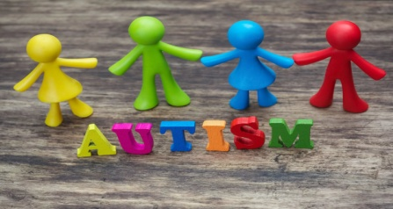

Аутизм – это врожденное неизлечимое заболевание, харак-теризующееся нарушением психи-ческого развития, приводящее к ослаблению или потере контактов с окружающим миром, глубокому погружению в мир собственных переживаний отсутствию желания общения с людьми.

Причины аутизма :

- Генетическая предрасположенность;
- Повреждения центральной нервной системы, такие как энцефалит;
- Поражения вирусом краснухи беременных;
- Хромосомные аномалии.

Аутизм – реальность и мифы

Как проявляется аутизм у детей?
Чаще всего отмечают симптомы, когда ребенок:
- не откликается на свое имя;
- не любит телесный контакт;
- предпочитает проводить время в одиночестве;
- сторонится сверстников и других людей;
- долго не говорит или совсем не разговаривает;
- избегает смотреть в глаза;
- любит играть один;
- в течение долгого времени повторяет одни и те же движения;
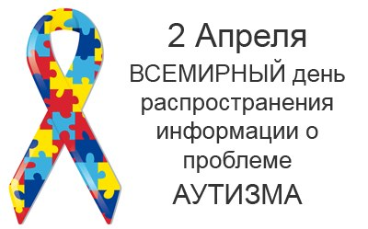
Это далеко не все признаки, которые диагностируют у заболевших аутизмом, а скорее общие факторы поведения малыша, заставляющие родителей насторожиться.

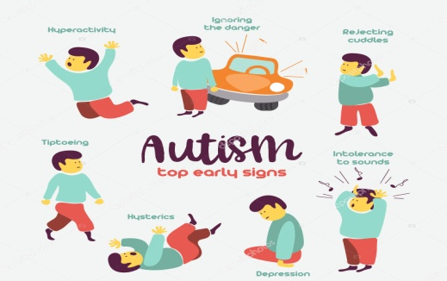
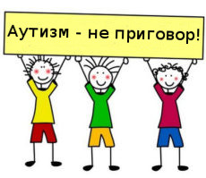
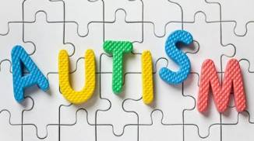

10 мифов об аутизме, в которые не стоит верить.
Миф 1:Люди с аутизмом абсолютно не-эмоциональные
Миф 2:Аутисты предпочитают оставаться в изоляции
Миф 3:Они все склонны к насилию
Миф 4:Все люди с расстройствами аути-ческого спектра одарение
Миф 5:Они не способны понять простые вещи
Миф 6:Вакцины вызывают аутизм
Миф 7:Дети с аутизмом не поддаются вос-питанию
Миф 8:Если вы знаете одного человека с аутизмом, вы знаете всех
Миф 9:Люди с аутизмом эгоистичны и безразличны
Миф 10: Грядет эпидемия аутизма

Как общаться с аутистами?
Советы от взрослого человека с аутизмом:
- Пожалуйста, не забывайте, что трудности с коммуникацией типичны для аутизма. Нам трудно воспринимать социальные сигналы или язык тела.
- Мы понимаем слова буквально, и нам сложно читать между строк. В результате мы можем задавать кучу вопросов, чтобы прояснить, что вы имели в виду.
- Пожалуйста, не надо обижаться на наш стиль общения. Мы склонны к прямолинейности, честности и откровенности.
- Пожалуйста, не ожидайте от нас взгляда в глаза, это вызывает у нас дискомфорт.
- Пожалуйста, не надо говорить с нами снисходительно, обращайтесь, с нами как с равными.
- Пожалуйста, не говорите очень громко и не кричите. Это вызывает выброс адреналина в организме. Мне это не нравится.
- Пожалуйста, НЕ НАДО трогать нас без предупреждения. Это нас пугает.

